Проект
Решения о предоставлении разрешения на условно разрешенный вид использования «Магазины»: в отношении земельного участка с кадастровым номером 38:06:100105:332 площадью 1835 кв.м., расположенного по адресу Иркутская обл., Иркутский район, с. Хомутово, ул. Колхозная, 129

Учитывая заявление Станкевича В.Э., Королева Д.Б. о предоставлении разрешения на условно разрешенный вид использования «Магазины»: в отношении земельного участка с кадастровым номером 38:06:100105:332 площадью 1835 кв.м., расположенного по адресу Иркутская обл., Иркутский район, с. Хомутово, ул. Колхозная, 129.
Схема расположения земельного участка, в отношении которого подготовлен проект решения о предоставлении разрешения на условно разрешенный вид использования
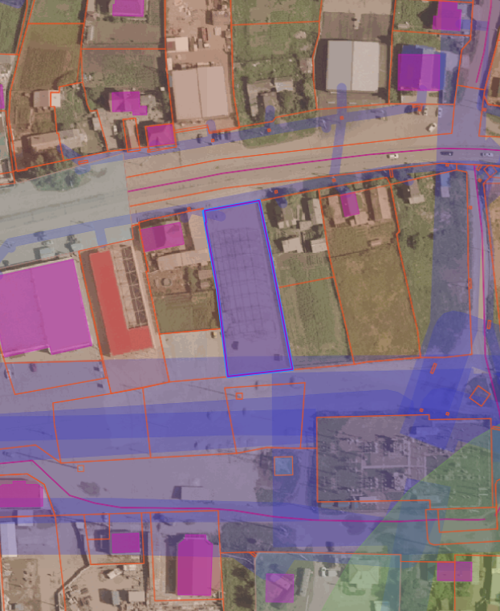
:1306
:10815
:300
:1305
:1815
:178
Ул.колхозная
:1827
:1828

